SPRAWOZDANIE
SIECI ROZPROSZONE
PIOTR CZAJKA
LABORATORIUM 5
27.11.2017

1. Cel ćwiczenia
Celem ćwiczenia jest poznanie metod konfiguracji tras statycznych w protokole Ipv6.

2. Przebieg ćwiczenia

Po wstępnym utworzeniu sieci i skonfigurowaniu interfejsów sprawdzam, czy oba komputery pingują adresy link-local swoich bram domyślnych:

Dla PC-C (R3):

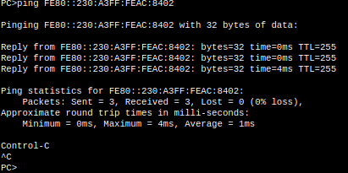

Dla PC-A (R1):

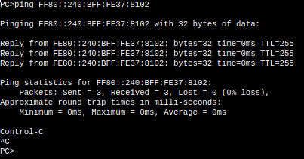

Czy test ping zakończył się sukcesem? Dla PC-A TAK dla PC-C TAK

Teraz sprawdzamy czy komputery się mogą pingować ze sobą:

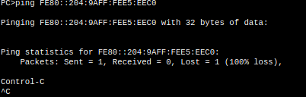

Czy test ping zakończył działanie z sukcesem? Uzasadnij odpowiedź.

Nie, test się nie powiódł. Trasy routingu pomiędzy sieciami, w którymi są oba komputery nie są jeszcze ustawione.

Sprawdzamy jakie interfejsy Ipv6 są aktywne na R1:

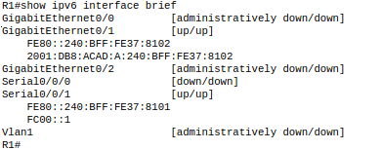

Jakie dwa adresy Ipv6 są zarejestrowane na interfejsie G0/1 i jakiego typu są to adresy?

FE80::240:BFF:FE37:8102 – adres link-local
2001:[…] - Global unicast address

Jakie dwa adresy ipv6 są zarejestrowane na interfejsie S0/0/1 i jakiego typu są to adresy?

FE80::[…] - Link local address
FC00::1 – adres unique-local

Następnie przyglądamy się szczegółowym informacjom na temat interfejsów ipv6, a w szczególności S0/0/1 na R1.

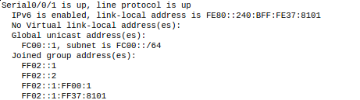

Czy do któregoś interfejsu przypisany jest adres multikastowy FF02::1 a jeśli tak to do którego i do czego jest wykorzystywany?

Do s0/0/1. Multikastowy adres, reprezentuje wszystkie węzły w segmencie sieci.

Czy do któregoś interfejsu przypisany jest adres multikastowy FF02::2 a jeśli tak to do którego i do czego jest wykorzystywany?

Do s/0/0/1. Multikaswowy adres, reprezentuje wszystkie routery w segmencie sieci.

Teraz wyświetlamy tablicę routingu ipv6 dla routera R1:

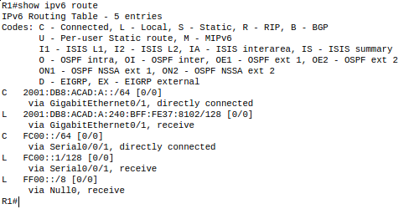

Czy na postawie wyświetlonych informacji można uzasadnić niepowodzenie testu ping z PC-A do PC-C? Jeśli tak, to proszę podać to uzasadnienie poniżej.

Można stwierdzić. W tablicy routingu nie ma żadnego wpisu na temat sieci, w której znajduje się R3 i PC-C, więc pakiety nie mogą być odpowiednio przekazywane.

Dodaliśmy trasę do sieci, w której jest PC-C do R1, tablica routingu wygląda teraz tak:

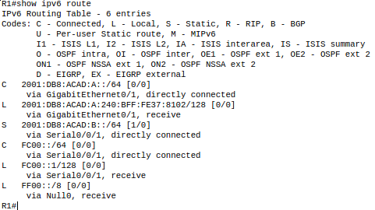

Teraz po dodaniu odpowiednich tras statycznych do routerów R1 i R1 test ping z komputerów kończy się sukcesem.

Teraz zamieniamy trazy statyczne na trazy typu recursive.

Po dodaniu trasy tablica routingu R3 wygląda tak:

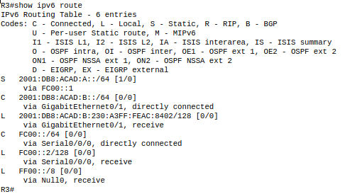

Czy ping pomiędzy PC-a i PC-C zakończył się sukcesem? Test ping się udał.

Na routerach usuwamy trasy recursive, zamieniamy je na trasy domyślne, tablica routingu R3 wygląda teraz tak:

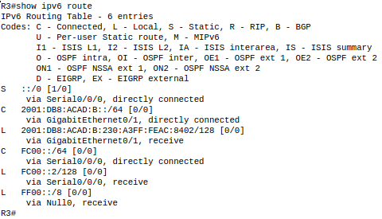

Czy ping komputerów zakończył się sukcesem? Tak

ZADANIA DO SAMODZIELNEGO WYKONANIA

Przedstaw szczegółowo (według reguł umieszczonych we wstępie do instrukcji) proces sumaryzacji dwóch siecie Ipv6:

2001:CC1E;2AB3:1A3C::/64
2001:CC1E:2AB3:1A4D::/64

Pierwszy lewej różniący się hextet zamieniamy na postać binarną, (nie pomijamy zer z lewej strony liczby) w naszym przypadku są to hextety ostatnie. Mamy więc:

0001101000111100
0001101001001101

Liczymy od lewej bity, które są identyczne, jest ich 9.

Wcześniej pomineliśmy trzy oktety, które były takie same. W sumie trzy razy po 16 bitów. Więc

3 * 16 + 9 = 57 – To będzie nasza maska

Następnie w adresach niezgodne bity zamieniamy na 0. Przedstawmy wszystko w hexa:

2001:cc1e:2ab3:1a00::/57

I otrzymaliśmy właśnie nas adres sumarycznyls

